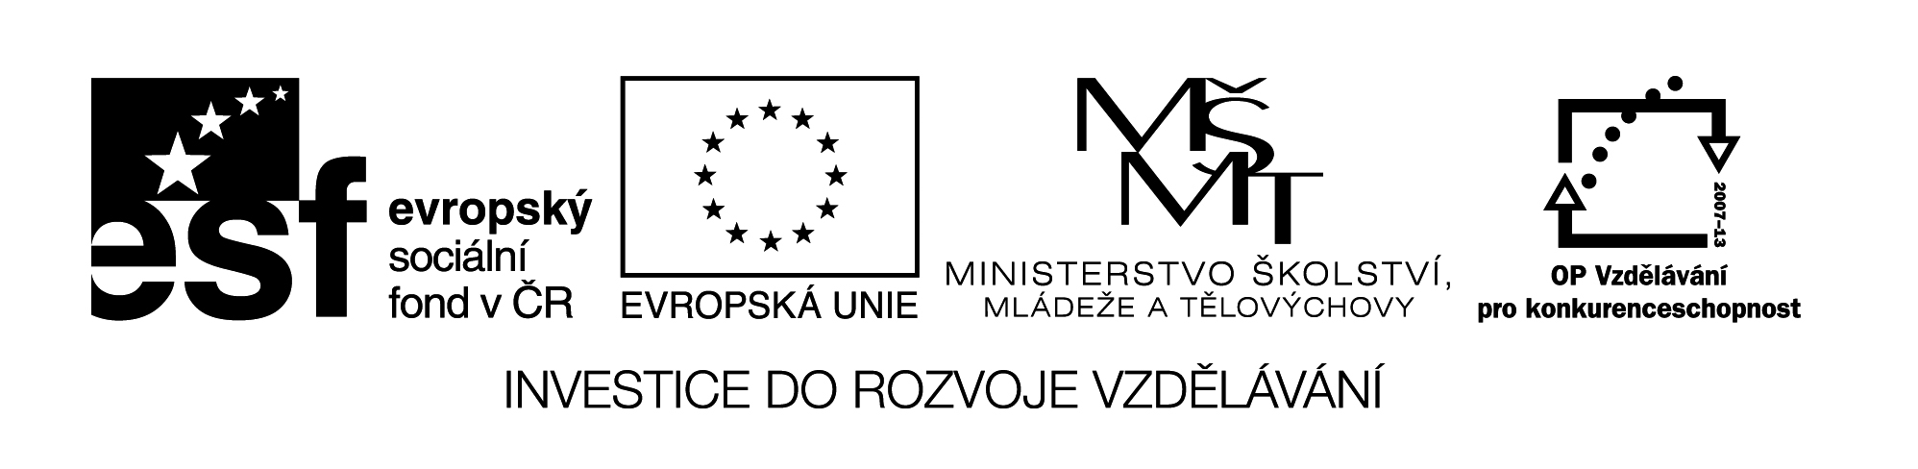
EU II-2 AJ7
Šárka Kamenská
ZŠ Zákupy
Název: Tvoření otázek
Cíl: Opakování základních otázek
Čas: 5-10 min.
Pomůcky:
Popis aktivity:
Žáci tvoří otázky k odpovědím.

MAKE THE QUESTIONS:

1) What ____ _____ _____ ?
I´m Mary King.
2) Where ____ ___ ____ ____ ?
I come from New Zealand.
3) Where ____ _____ _____ ?
I live in Auckland.
4) What _____ ____ ______ ______ ?
My mum is a doctor.
5) What _____ _____ ______ _____ ?
My dad is an engineer.
6) What _____ _____ ______ ____ _____ _____ _______ ?
I play the guitar and collect badges.
7) What _____ ______ ___________ _______ ?
It´s English.
8) Have ____ ______ ______ _______ ?
Yes, I´ve got a cat.
9) Have _____ _____ ______ _________ ____ _________ ?
Yes, I´ve got one brother and one sister.
10) When _____ ______ _______________ ?
It´s on 27 April.

